Муниципальное автономное общеобразовательное учреждение
средняя общеобразовательная школа № 2

Здоровое питание для школьника
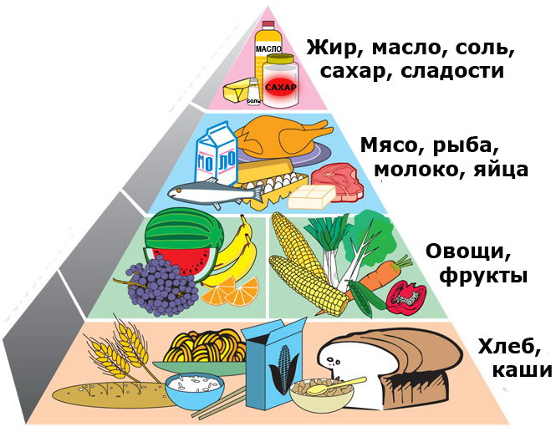
Пирамида здорового питания
К составлению полноценного рациона школьника требуется глубокий подход с учетом специфики детского организма. Освоение школьных программ требует от детей высокой умственной активности. Маленький человек, приобщающийся к знаниям, не только выполняет тяжелый труд, но одновременно и растет, развивается, и для всего этого он должен получать полноценное питание. Напряженная умственная деятельность, непривычная для первоклассников, связана со значительными затратами энергии.
Современный школьник, по мнению диетологов, должен есть не менее четырех раз в день, причем на завтрак, обед и ужин непременно должно быть горячее блюдо. Для растущего организма обязательны молоко, творог, сыр, кисломолочные продукты — источники кальция и белка. Дефицит кальция и фосфора также помогут восполнить рыбные блюда. В качестве гарнира лучше использовать не картошку или макароны, а тушеные или вареные овощи (капусту, свеклу, лук, морковь, бобовые, чеснок и капусту). За день школьники должны выпивать не менее одного-полутора литров жидкости, но не газированной воды, а фруктовых или овощных соков.
Родители возлагают большие надежды на правильный завтрак — ведь они лично контролируют этот процесс и могут быть абсолютно уверены, что хотя бы раз в день ребенок поел как следует. Однако не все знают, какой завтрак наиболее ценен для школьника.
Помимо сладкого чая, варенья и кондитерских изделий, в утренний завтрак школьников должны обязательно входить хлебобулочные изделия, каши (овсянка зарекомендовала себя лучше всех), макароны, свежие овощи, из фруктов предпочтительны яблоки, богатые клетчаткой и пектином. Это сложные формы углеводов, запас которых необходим ребенку. Остальные углеводы лучше распределить на промежуточные приемы в течение школьного дня: фруктовые напитки, чай, кофе, булочки, печенье, конфеты обеспечат постоянное поступление свежих порций глюкозы в кровь и будут стимулировать умственную активность школьников.
Второй по значимости компонент пищи, нужный для удовлетворения энергетических потребностей школьников,— это жиры. На их долю приходится от 20 до 30% от общих суточных затрат энергии.
В пищевом рационе школьника должна присутствовать в необходимых количествах клетчатка — смесь трудно перевариваемых веществ, которые находятся в стеблях, листьях и плодах растений. Она необходима для нормального пищеварения.
Белки — это основной материал, который используется для построения тканей и органов ребенка. Белки отличаются от жиров и углеводов тем, что содержат азот, поэтому белки нельзя заменить никакими другими веществами.
Школьники 7—11 лет должны получать в сутки 70—80 г белка, или 2,5—3 г на 1 кг веса, а учащиеся 12—17 лет — 90—100 г, или 2 −2,5 г на 1 кг веса.
Дети и подростки — юные спортсмены, имеющие повышенные физические нагрузки (в том числе и участники туристских походов), нуждаются в увеличении суточной нормы потребления белка до 116—120 г в возрасте 10—13 лет. и до 132—140 г в возрасте 14—17 лет.
В детском питании учитываются качественные особенности белков. Так, удельный вес белков животного происхождения в рационе детей школьного возраста составляет 65—60%, у взрослых—50%. Потребностям детского организма в наибольшей степени соответствует молочный белок, так же как и все остальные компоненты молока. В связи с этим молоко должно рассматриваться как обязательный, не подлежащий замене продукт детского питания. Для детей школьного возраста суточная норма молока — 500 мл. Следует иметь в виду, что 100 г молока соответствует 12 г сухого молока или 25 г сгущенного.
Незаменимые аминокислоты: лизин, триптофан и гистидин — рассматриваются как факторы роста. Лучшими их поставщиками являются мясо, рыба и яйца.
Пища – единственный источник, с которым ребенок получает необходимый пластический материал и энергию. Нормальная деятельность головного мозга и организма зависит в основном от качества употребляемой пищи. Родителям полезно знать о том, что «трудный» характер ребенка часто является результатом нерационального питания, что правильное питание улучшает умственные способности, развивает память у детей и таким образом облегчает для него процесс обучения.
Обеспечение рационального питания школьника – одно из ведущих условий их правильного гармоничного развития. Школьный период, охватывающий возраст от 7 до 17 лет, характеризуется интенсивными процессами роста, увеличением костного скелета и мышц, сложной перестройкой обмена веществ, деятельности эндокринной системы, головного мозга. Эти процессы связаны с окончательным созреванием и формирование человека.
К особенностям этого возрастного периода относится также значительное умственное напряжение учащихся в связи с ростом потока информации, усложнения школьных программ, сочетания занятий с дополнительными нагрузками (факультативные занятия, кружки, домашнее задание). Для обеспечения всех этих сложных жизненных процессов школьнику необходимо полноценное питание, которое покроет повышенные потребности его организма в белках, жирах, углеводах, витаминах, энергии. Эти показатели значительно изменяются в зависимости от возраста, пола, вида деятельности, условий жизни. В школьном возрасте дети должны получать биологически полноценные продукты, богатые белками, минеральными солями и витаминами.
Особенно важно для растущего организма ребенка включение достаточного количества белка.
Белки животного происхождения должны составлять не менее 50-60% от общего количества белка в зависимости от нагрузки и условия жизни ребенка. При дефиците белка у детей нередко отмечаются нарушения функции коры головного мозга, снижается трудоспособность, легко возникает переутомление, ухудшается успеваемость.
В питании детей школьного возраста большое место должны занимать продукты, богатые белком: яйцо, мясо, рыба, орехи, овсяная, гречневая крупа. Ежедневно в школьном меню необходимы молочные и кисломолочные продукты (творог, йогурт, молоко), яйца, мясные и рыбные продукты. При подборе продуктов нельзя не считаться с тем, что дети нуждаются в легкоусвояемой пище, ведь переваривающая способность их пищеварительных соков слаба. Молочные продукты – основные источники минеральных веществ, витаминов, белков. Предпочтение следует отдать кисломолочным продуктам, благоприятно действующим на пищеварение. Особенно, если ребенок страдает дисбактериозом и у него отмечается непереносимость цельного молока. Молочная кислота и другие бактерицидные вещества, содержащиеся в кисломолочных продуктах, подавляют рост болезнетворных микробов. Например, применение в жаркое время напитка «Бифидок» приводит к снижению заболеваемости дисбактериозом.
Хлеб лучше употреблять ржаной или с отрубями, так как в нем содержится на 30% больше железа, вдвое больше калия и второе больше магния, чем в белом хлебе.
Овощи – необходимый источник витаминов и микроэлементов. В рационе до 50% должно быть сырых овощей и фруктов. При этом надо иметь в виду, что овощи и фрукты надо включать каждый раз и обязательно употреблять до еды, но не после. Употребление фруктов и овощей после еды способствует длительной задержке пищевых масс, усиливает процесс брожения, что впоследствии может привести к хроническим заболеваниям органов пищеварения.
Большое внимание требует обеспечение учащегося полноценным завтраком. Утром организм ребенка усиленно расходует энергию, поэтому завтрак должен содержать достаточное количество пищевых веществ и калорий для покрытия предстоящих энергозатрат. Он должен обязательно содержать горячее блюдо, творожное, яичное, мясное, крупяное. В состав обеда следует включать максимальное количество овощей, в том числе сырых. Ужин в основном состоит из молочных, крупяных, овощных, творожных и яичных блюд, перед сном не рекомендуется блюда из мяса или рыбы, так как богатая белком пища действует возбуждающе на нервную систему ребенка и медленно переваривается. Дети при этом спят беспокойно и плохо отдыхают за ночь. Для нормального функционирования мозга необходимы фосфор, сера, медь, цинк, кальций, железо и магний. Фосфор и фосфорные соединения способствуют образованию клеток мозга, сера нужна для насыщения их кислородом. Витамин мозга – витамин Е, а также: витамины В1, В2, В6.
В связи с этим вам будет полезно знать, какие продукты питания содержат вышеперечисленные микроэлементы, витамины. Это: картофель, петрушка, мята, хрен, говядина, мозги, морковь, капуста, сельдерей, огурцы, вишня, смородина, сухофрукты, яичный желток, крыжовник, виноград, печень, кисломолочные продукты, грибы, масло оливковое, апельсины, горох, малина, клубника, соевые бобы, ботва репы, пророщенная пшеница, хлеб из муки грубого помола.
Принципы сбалансированного питания
- если ограничить углеводы, в «топку» пойдут белки и жиры, при их распаде образуются вредные вещества, происходит отравление организма;
- в пище мало белка — страдает иммунитет (бесконечные простуды!), кожа становится сухой и дряблой, волосы тусклыми, а ногти ломкими; худеем за счет потери белка мышц;
- совсем без жиров нельзя — они необходимы для работы печени, всасывания многих витаминов, сжигания запасов жира; но жира должно бытьв пище не более 25% от суточной калорийности; в жирном мясе, молоке, жареных продуктах и сдобном тесте содержатся вредные жиры,в морепродуктах и растительных маслах — полезные;
- процесс приготовления пищи должен проходить так, чтобы сохранить в продуктах максимум питательных веществ, поэтому лучше готовить пищуна пару, варить или тушить; от жареной пищи лучше отказаться.
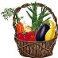
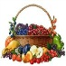
Рыба и морепродукты — это здоровая пища.
Белок рыбы хорошо усваивается, из него строятся наши клетки. В жирных сортах рыбы (лосось, сельдь, сардины) есть жирные кислоты Омега-3 и Омега-6, которые сжигают лишний жир. В любой рыбе много витаминов и микроэлементов.
Овощи — это продление жизни.
В овощах содержится клетчатка и пектиновые вещества, которые играют важную роль в нормализации процессов пищеварения.

Всемирная организация здравоохранения (ВОЗ) рекомендует
Рекомендации ВОЗ построены по принципу светофора:
Зелёный свет — еда без ограничений — это хлеб грубого помола, цельные крупы и не менее 400 г в сутки овощей и фруктов.
Желтый свет — мясо, рыба, молочные продукты — только обезжиренные и в меньшем количестве, чем «зеленые» продукты.
Красный свет — это продукты, которых нужно остерегаться: сахар, масло, кондитерские изделия. Чем реже вы употребляете такие продукты, тем лучше.

